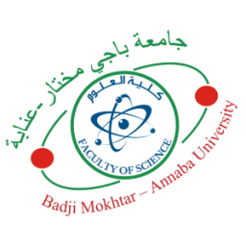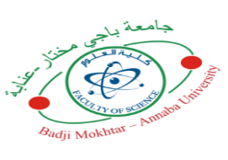
جـــامعة بــاجــي مختــار- عنــابـة
كلية العلوم
قسم الفيزياء

BadjiMokhtar-Annaba University
Faculty of sciences
Department of Physics

Module | Enseignant | Date | Salle | Horaire
Transfert de chaleur | Pr Khéne S | Jeudi 14/05/2026 | I 13 | 12H :30
Anglais | Mme Kenoua W | Dimanche 17/05/2026 | I 13 | 12H :30
Physique du Solide | Pr Belkhir H | Lundi 18/05/2026 | I 13 | 12H :30
Ethique et déontologie | Pr Alleg S | Mercredi 20/05/2026 | I 13 | 12H :30
Physique Atomique | Pr Diaf M | Jeudi 21/05/2026 | I 13 | 12H :30
Physique Nucléaire | Pr Ydri B | Dimanche 24/05/2026 | I 13 | 12H :30
Nouveaux Matériaux | Pr Bouaricha | Lundi 25/05/2026 | I 13 | 12H :30
Planning des Examens de S6 de 3 ^{éme} Année Licence
Physique Fondamentale (2025-2026)

